Załącznik A do SWZ
Część 1
Opis przedmioty zamówienia
1. Biurko prostokątne na metalowych nogach o wym.: szerokość 160 cm, głębokość, 70 cm, wysokość 75 cm
Występuje w pom. biurowym przedszkola S.1.17 – 2 szt., S.1.18 – 1 szt.
Opis wykonania:
- Blat wykonany z płyty obustronnie laminowanej o klasie higieniczności E1, grubości 25 mm, oklejonej obrzeżem ABS grubości 2 mm w kolorze blatu, profil krawędzi R 1,5 mm. Blat w kolorze dąb.
- Stelaż biurka składający się z czterech nóg (dwóch mostów) metalowych, połączonych ze sobą za pomocą dwóch belek metalowych.
- Każdy most wykonany z jednej belki, odpowiednio giętej i spawanej, wykonany z profilu prostokątnego o przekroju 50 x 40 mm, malowany proszkowo na kolor czarny mat.
- Dwie belki, biegnące pod blatem, w odległości 18 cm +/- 1 cm od dłuższych krawędzi blatu każda. Belki łączone z blatem w trzech miejscach (każda) za pomocą tworzywowych łączników. Belki wykonane z profili prostokątnych o przekroju 30x40 mm, malowane proszkowo na kolor czarny mat. Zdj. poglądowe nr 1.
- Między blatem, a podstawą estetyczny dystans (prześwit) o wysokości około 8 mm.
- Belki z mostem skręcane, umożliwiające łatwy demontaż. Elementy łączone na zasadzie „metal-metal”.
- Do każdej z nóg montowane stopki o średnicy fi 40 mm, pozwalające na regulacje poziomu w zakresie +10 mm.
Wymagane dokumenty, które należy złożyć wraz z ofertą :
- Biurka wykonane wg normy: PN-EN 527-2+A1:2019-08

Zdj. poglądowe nr 1
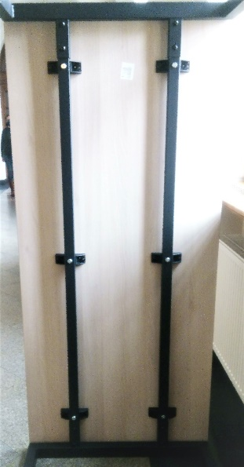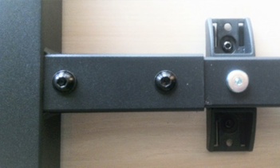
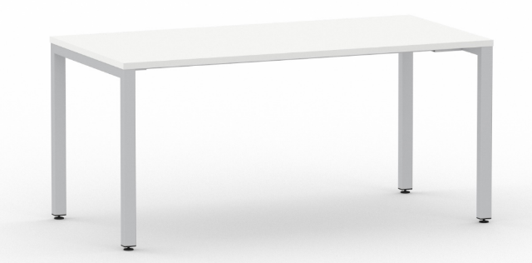
2. Sideboard mobilny o wymiarach: szerokość 120 cm, głębokość 47,5 cm, wysokość 60 cm
Występuje w pom. biurowym przedszkola S.1.17 – 2 szt., S.1.18 – 1 szt.

Wykonanie:
- Sideboard wykonany z płyty wiórowej obustronnie laminowanej o klasie higieniczności E1, oklejony obrzeżem ABS o gr. 2 mm dobranym pod kolor płyty.
- Korpus, front, wieniec dolny wykonany z płyty grubości 18 mm. Wieniec górny wykonany z płyty grubości 25 mm. Plecy z płyty gr. min. 12 mm. Mebel klejony w fabryce dostarczany w całości.
- Sideboard posiada po lewej i prawej stronie szafki z drzwiami wahadłowymi każda z szafek o szerokości min. 360 mm, w centralnej części 3 szuflady z wkładami plastikowym z zamkiem centralnym, szuflady o wysuwie min. 80%. Szerokość centralnej części min. 390.
- Półki skrajnych szafek wykonane z płyty grubości 18 mm z możliwością regulacji w 5 pozycjach, co min. 32 mm, wyposażone w system zapobiegający ich wypadnięciu lub wyszarpnięciu, głębokość półki 400 mm. Półki oklejone z frontu obrzeżem ABS o gr. 2mm. Każda z szafek posiada 1 półkę.
- Drzwi i szuflady wyposażone w metalowy uchwyt w kolorze czarnym, mocowany na 2 śrubach o rozstawie 128 mm.
- Szafki oraz szuflady wyposażone w zamek jednopunktowy, z dwoma kluczami łamanymi.
- Sideboard posiada 5 kółek o średnicy 40 mm, z czego dwa przednie z hamulcem.
• Top górny licuje się z drzwiami i szufladą sideboardu. Wieniec dolny chowany za drzwiami i frontem szuflady.
- Sideboard wykonany w kolorze białym.

Wymagane dokumenty, które należy złożyć wraz z ofertą :
- Sideboard wykonany wg normy EN 14073-2
- Atest higieniczny na cały mebel lub daną linię meblową (nie dopuszcza się na atestów na same składowe mebla)
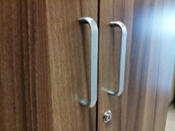

3. Szafa aktowa z drzwiami płytowymi o wymiarach: szerokość 80 cm, głębokość 44,5 cm, wysokość 189,5 cm
Występuje w pom. biurowym przedszkola S.1.17 – 2 szt., S.1.18 – 1 szt.

Wykonanie:

- Szafa wykonana z płyty wiórowej obustronnie laminowanej o klasie higieniczności E1, obrzeże ABS dobrane pod kolor płyty.
- Korpus, front i wieniec dolny wykonane z płyty grubości min. 18 mm. Plecy z płyty gr. 12mm. Plecy wpuszczane w nafrezowane rowki na bokach i wieńcu. Top i korpus mają być ze sobą skręcone (nie klejone), umożliwiające wymianę każdego z elementów szafy. Wieniec górny wykonany z płyty grubości 25 mm.
- Półki wykonane z płyty grubości min. 18 mm z możliwością regulacji w 5 pozycjach, co min. 32 mm, wyposażone w system zapobiegający ich wypadnięciu lub wyszarpnięciu, głębokość półki min. 350 mm. Szafa musi posiadać min. 4 półki oklejone obrzeżem ABS o gr. 2 mm, z każdej strony.
- Szafa ma być wyposażona w min. 4 zawiasy na skrzydło drzwi, posiadające kąt rozwarcia do 110st.
- Jedne drzwi wyposażone w listwę przymykową.
- Drzwi wyposażone w metalowy uchwyt w kolorze czarnym, mocowany na 2 śrubach o rozstawie 128 mm.
- Zamek baskwilowy, trzypunktowy z dwoma kluczami łamanymi.
- Szafa na cokole wysokości 55mm. Szafa wyposażona w stopki z możliwością regulacji poziomu od wewnątrz w zakresie minimum +15mm.
- Top górny licuje się z drzwiami szafy. Wieniec dolny chowany za drzwiami szafy.
- Szafa wykonana w kolorze białym.

Wymagane dokumenty, które należy złożyć wraz z ofertą:

- Szafa wykonana wg normy EN 14073-2,
- Atest higieniczny na cały mebel lub daną linię meblową (nie dopuszcza się na atestów na same składowe mebla)
Wygląd jak na zdjęciu poglądowym:
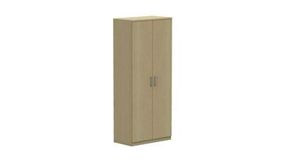

4. Szafa ubraniowo-aktowa z drzwiami płytowymi o wymiarach: szerokość 80 cm, głębokość 44,5 cm, wysokość 189,5 cm

Występuje w pom. biurowym przedszkola S.1.17 – 2 szt., S.1.18 – 1 szt.

Wykonanie:

- Szafa wykonana z płyty wiórowej obustronnie laminowanej o klasie higieniczności E1, obrzeże ABS o gr. 2 mm dobrane pod kolor płyty.
- Korpus, front i półki, wykonane z płyty grubości min. 18 mm. Plecy z płyty gr. 12mm muszą być wpuszczane w nafrezowane rowki na bokach i wieńcu. Top i korpus mają być ze sobą skręcone (nie klejone), umożliwiające wymianę każdego z elementów szafy. Wieniec górny wykonany z płyty grubości 25mm.
- Półka konstrukcyjna, wyposażona w system zapobiegający jej wypadnięciu lub wyszarpnięciu, głębokość półki 35 cm. Półki oklejone obrzeżem ABS o gr. 2 mm, z każdej strony.
- Wewnątrz szafy (do wysokości półki konstrukcyjnej) podział na szerokości (w pionie) na dwie części. Jedna część o szer. min. 562 mm przeznaczona na garderobę i wyposażona w wysuwany wieszak na ubrania mocowany pod półką konstrukcyjną, druga część przeznaczona na akta i wyposażona w min. cztery półki z regulacją wysokości w 5 pozycjach co min. 32 mm, wszystkie krawędzie półek oklejone obrzeżem ABS o gr. 2 mm.
- Szafa ma być wyposażona w 4 zawiasy na skrzydło drzwi, posiadające kąt rozwarcia do 110 st.
- Jedne drzwi wyposażone w listwę przymykową.
- Drzwi wyposażone w metalowy uchwyt w kolorze czarnym, mocowany na 2 śrubach o rozstawie 128 mm.
- Zamek baskwilowy, trzypunktowy z dwoma kluczami łamanymi.
- Szafa na cokole wysokości 55 cm, wyposażona w stopki metalowe z możliwością regulacji poziomu od wewnątrz w zakresie minimum +15 mm.
- Top górny licuje się z drzwiami szafy. Wieniec dolny chowany za drzwiami szafy.
- Szafa wykonana w kolorze białym.

Wymagane dokumenty, które należy złożyć wraz z ofertą :

- Szafa wykonana wg normy EN 14073-2,
- Atest higieniczny na cały mebel lub daną linię meblową (nie dopuszcza się na atestów na same składowe mebla)

Wygląd jak na zdjęciu poglądowym:

5. Krzesło tapicerowane stacjonarne na 4 nogach z podłokietnikami o parametrach:
Występuje w pom. biurowym przedszkola S.1.18 – 4 szt.

Wymiary:
- Wysokość całkowita: 830 mm
- Wysokość siedziska: 465 mm
- Szerokość siedziska: 440 mm
- Szerokość oparcia: 400 mm
- Głębokość siedziska: 405 mm
- Całkowita szerokość: 530 mm
- Głębokość całkowita: 570 mm
- Wysokość podłokietników od podłoża: 660 mm

Krzesło posiada:
- Siedzisko i oparcie wykonane w formie jednolitego kubełka, ze sklejki bukowej, 8-warstwowej, gięto-klejonej o grubości 10,5 mm.
- Siedzisko i oparcie w całości tapicerowane, obłożone pianką o gęstości 25 kg/m³ i grubości 20 mm na siedzisku, 15 mm na oparciu oraz 10 mm tył i spód kubełka.
- Rama krzesła składająca się z 4 nóg, wykonana z rury o przekroju Ø22x2 mm, malowana proszkowo, w tym na czarny mat.
- Konstrukcja ramy tzw. Wall protection system – zapobiega rysowaniu ściany poprzez oddalenie oparcia od ściany o ok. 40mm.
- Podłokietniki zamknięte, wychodzące z tylnych i przednich nóg krzesła.
- Nakładki podłokietników wykonane z 10-warstwowej sklejki o grubości 12 mm.
- Stopki tworzywowe, czarne, z filcem do twardych powierzchni.
- Sztaplowanie do 6 sztuk w słupku.
- Kolorystyka: tkanina tapicerska - do wyboru 12 kolorów z wzornika producenta.
- Krzesło ma być z tej samej linii co krzesło z poz. 13

Krzesło tapicerowane tkaniną o parametrach:
- Skład: 100% poliester
- Gramatura: 366 g/m²
- Ścieralność: ≥155 000 ± 5 000 cykli Martindala,
- Niepalność: wg normy EN 1021-1, EN 1021-2

Wymagane dokumenty, które należy złożyć wraz z ofertą:
- Wytrzymałość: wg normy EN 16139
- Atest higieniczny na całą linię meblową.

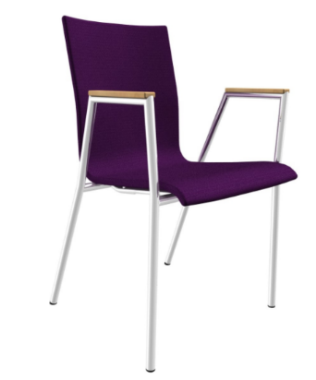

6. Fotel obrotowy z siatkowym oparciem o parametrach:
Występuje w pom. biurowym przedszkola S.1.17 – 2 szt., S.1.18 – 1 szt.

Wykonanie:
- Biurowe krzesło obrotowe z mechanizmem EPRON SYNCRON, miękkim
tapicerowanym siedziskiem, siatkowym oparciem oraz tapicerowanym zagłówkiem i
regulowanymi podłokietnikami.
- Siedzisko: szkielet polipropylenowy, obłożony gąbką CMHR 5060 gr.20 mm, CMHR4038
gr.25 mm. Czarna polipropylenowa osłona siedziska.
- Oparcie: ramka z tworzywa sztucznego obciągnięta wysokogatunkową siatką poliestrową.
- Zagłówek regulowany: pianka wylewana na wkładce polipropylenowej
- Podłokietniki regulowane - 3D, wykonane w całości z tworzywa sztucznego. Nakładki z
miękkiego PU
- Podparcie lędźwi regulowane w dwóch płaszczyznach
- Podstawa aluminiowa malowana proszkowo, w tym na czarny mat.
- Samohamowne kółka fi 50mm do powierzchni miękkich.(wykładzina)

Podstawowe wymiary:
- Całkowita wysokość regulowana w zakresie: 1220 - 1460 mm
- Wysokość siedziska regulowana w zakresie: 445 - 575 mm
- Szerokość siedziska: 500 mm
- Głębokość siedziska: 445 mm

EPRON SYNCRON - funkcje mechanizmu
- możliwość swobodnego kołysania się
- oparcie odchylające się z siedziskiem w stosunku 2: 1
- kąt pochylenia oparcia 20 o zsynchronizowany z siedziskiem 11 o
- możliwość blokady oparcia i siedziska w 5 pozycjach
- regulowana wysokość oparcia
- regulacja głębokości siedziska w zakresie 6 cm
- regulacja siły oporu oparcia za pomocą śruby
ANT I SHOCK - zabezpieczenie przed uderzeniem oparcia w plecy użytkownika
- płynna regulacja wysokości krzesła za pomocą podnośnika pneumatycznego

Krzesło tapicerowane tkaniną o parametrach :
- Skład: 100% poliester
- Gramatura: 250 g/m2
- Ścieralność : 150 000 cykli Martindala,
- Niepalność : wg normy EN 1021-1, EN 1021-2
Zdjęcie poglądowe:
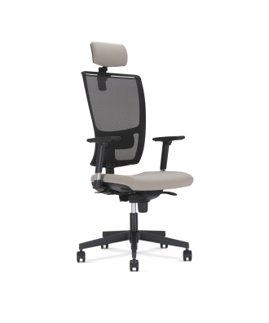

7. Stół konferencyjny o wym.: szerokość 120 cm, głębokość, 120 cm, wysokość 75 cm
Występuje w pom. biurowym przedszkola S.1.18 – 1 szt.
Wykonanie:
- Blat wykonany z płyty obustronnie laminowanej o klasie higieniczności E1, grubości 25 mm, oklejonej obrzeżem ABS grubości 2 mm w kolorze blatu, profil krawędzi R 1,5 mm. Blat w kolorze dębu.
- Stelaż biurka składający się z czterech nóg (dwóch mostów) metalowych, połączonych ze sobą za pomocą czterech belek metalowych.
- Każdy most wykonany z jednej belki, odpowiednio giętej i spawanej, wykonany z profilu prostokątnego o przekroju 50 x 40 mm, malowany proszkowo na kolor czarny mat.
- Cztery belki, biegnące pod blatem z czego dwie skrajne w odległości 18cm +/- 1 cm od krawędzi blatu każda. Belki łączone z blatem w trzech miejscach (każda) za pomocą tworzywowych łączników. Belki wykonane z profili prostokątnych o przekroju 30x40 mm, malowane proszkowo na kolor czarny mat. Zdj. poglądowe nr 1.
- Między blatem, a podstawą dystans (prześwit) o wysokości około 8 mm.
- Belki z mostem skręcane, umożliwiające łatwy demontaż. Elementy łączone na zasadzie „metal-metal”.
- Do każdej z nóg montowane stopki o średnicy fi 40 mm, pozwalające na regulacje poziomu w zakresie +10 mm.

Wymagane dokumenty, które należy złożyć wraz z ofertą :
- Biurka wykonane wg normy: PN-EN 15372:2016-12

Zdj. poglądowe nr 1

8. Szafa niska z drzwiami płytowymi uchylnymi o wymiarach szerokość 80 cm, wysokość 115,5 cm, głębokość 44,5cm.
Występuje w pom. biurowym przedszkola S.1.17 – 1 szt.
Wykonanie:
- Szafa wykonana z płyty wiórowej obustronnie laminowanej o klasie higieniczności E1, oklejona obrzeżem ABS o grubości 2mm dobranym pod kolor płyty.
- Korpus, półki, oraz wieniec dolny wykonane z płyty grubości 18 mm, fronty wykonane z płyty 18 mm, wieniec górny wykonany z płyty grubości 25 mm, plecy z płyty 12 mm wsuwane w nafrezowane boki szafy. Top i korpus mają być ze sobą skręcone (nie klejone), umożliwiające wymianę każdego z elementów szafy.
- Szafa posiada część zamkniętą – do wysokości 2OH, oraz część otwartą zawierającą 1 przestrzeń na segregatory. Drzwi o wysokości 740mm posiadają dwa zawiasy na skrzydło drzwi, posiadające kąt rozwarcia do 110st, oraz zamek jednopunktowy, z 2 kluczami łamanym.
- Jedno skrzydło drzwi posiada listwę przymykową.
- Drzwi wyposażone w metalowy uchwyt w kolorze czarnym, mocowany na 2 śrubach o rozstawie 128 mm.
- Szafa posiada półki konstrukcyjne wyposażone w system zapobiegający ich wypadnięciu lub wyszarpnięciu z możliwością regulacji w 5 pozycjach, co 32 mm. Półki oklejone obrzeżem ABS o gr. 2mm, z każdej strony.
- Głębokość półek 35 cm.
- Cokół wysokości 55 mm. Szafa posiada metalowe stopki poziomujące, z możliwością regulacji od wnętrza w zakresie minimum +15mm.
- Wieniec dolny chowany za drzwiami szafy.
- 3 przestrzenie na segregatory.
- Szafa wykonana w kolorze białym.

Wymagane dokumenty, które należy złożyć wraz z ofertą:
- Szafa wykonana wg normy PN EN 14073-2
- Atest higieniczny na cały mebel lub daną linię meblową (nie dopuszcza się na atestów na same składowe mebla)

Rysunek poglądowy:
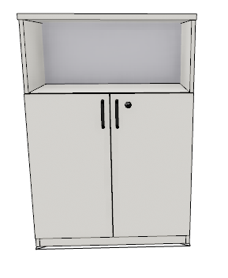

9. Szafa niska z szklanymi drzwiami płytowymi uchylnymi o wymiarach: szerokość 80cm, głębokość 44,5cm, wysokość 115,5cm
Występuje w pom. biurowym przedszkola S.1.18 – 1 szt.
Wykonanie:
- Szafa wykonana z płyty wiórowej obustronnie laminowanej o klasie higieniczności E1, oklejona obrzeżem ABS o grubości 2 mm dobranym pod kolor płyty.
- Korpus, front i wieniec dolny mają być wykonane z płyty grubości min. 18 mm. Top wykonany z płyty gr. 25mm. Plecy z płyty 12 mm wsuwane w nafrezowane boki szafy. Top i korpus mają być ze sobą skręcone (nie klejone), umożliwiające wymianę każdego z elementów szafy.
- Półki wykonane z płyty grubości min. 18 mm z możliwością regulacji w 5 pozycjach, co min. 32 mm, wyposażone w system zapobiegający ich wypadnięciu lub wyszarpnięciu, głębokość półki min. 350 mm. Szafa musi posiadać min. 2 półki oklejone obrzeże ABS gr. 2 mm z każdej strony.
- Drzwi szklane wykonane z 6mm szkła hartowanego, przeźroczystego.
- Szafa ma być wyposażona w 2 zawiasy na skrzydło drzwi, posiadające kąt rozwarcia do 110st.
- Każde drzwi wyposażone w metalowy uchwyt punktowy w kolorze czarnym, zabezpieczony galwanicznie.
- Szafa na cokole wysokości 55mm. Szafa wyposażona w stopki z możliwością regulacji poziomu od wewnątrz w zakresie minimum +15mm .
- Szafa wykonana w kolorze białym.

Wymagane dokumenty, które należy złożyć wraz z ofertą :
- Szafa wykonana wg normy EN 14073-2
- Atest higieniczny na cały mebel lub daną linię meblową (nie dopuszcza się na atestów na same składowe mebla)
Rysunek poglądowy:
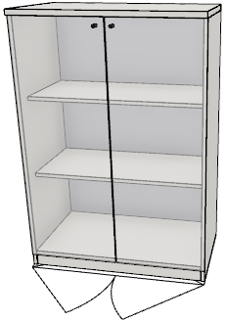

10. Stół kwadratowy o wym.: szer. 70cm, gł. 70 cm, wys. 73,5 cm
Występuje w pom. socjalnym przedszkola S.1.16 - 1 szt.
- Blat wykonany z płyty obustronnie laminowanej o klasie higieniczności E1, grubości 25 mm, oklejonej obrzeżem ABS grubości 2 mm w kolorze blatu, profil krawędzi R 1,5 mm. Blat w kolorze dębu.
- Stół ze stelażem ramowym na 4 nogach metalowych, nogi i rama wykonane z profili stalowych zamkniętych o przekroju kwadratowym 30x30 mm. Nogi wyposażone w stopki z możliwością regulacji poziomu - 15 mm. Nogi stołu chromowane.
Zdjęcie poglądowe:
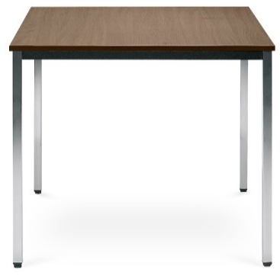

11. Krzesło tapicerowane stacjonarne na 4 nogach, bez podłokietników o parametrach:
Występuje w pom. socjalnym przedszkola S.1.16 - 2 szt.
Wymiary:
- Wysokość całkowita: 830 mm
- Wysokość siedziska: 465 mm
- Szerokość siedziska: 440 mm
- Szerokość oparcia: 400 mm
- Głębokość siedziska: 405 mm
- Całkowita szerokość: 515 mm
- Głębokość całkowita: 570 mm

Krzesło posiada:
- Siedzisko i oparcie w formie kubełka, wykonane ze sklejki bukowej, 8-warstwowej, gięto-klejonej o grubości 10,5 mm.
- Siedzisko i oparcie w całości tapicerowane, obłożone pianką o gęstości 25 kg/m³ i grubości 20 mm na siedzisku, 15 mm na oparciu oraz 10 mm tył i spód kubełka.
- Konstrukcję z rury o przekroju Ø22x2 mm, malowanej proszkowo, w tym na czarny mat.
- Konstrukcja ramy tzw. Wall protection system – zapobiega rysowaniu ściany poprzez oddalenie oparcia od ściany o ok. 40mm.
- Stopki tworzywowe, czarne, z filcem, przeznaczone do twardych powierzchni.
- Sztaplowanie do 6 sztuk w słupku.
- Kolorystyka: tkanina tapicerska - do wyboru 12 kolorów z wzornika producenta.
- Krzesło ma być z tej samej linii co krzesło z poz. 7

Krzesło tapicerowane tkaniną o parametrach:
- Skład: 100% poliester
- Gramatura: 366 g/m²
- Ścieralność: ≥155 000 ± 5 000 cykli Martindala,
- Niepalność: wg normy EN 1021-1, EN 1021-2

Wymagane dokumenty, które należy złożyć wraz z ofertą:
- Wytrzymałość: wg normy EN 16139
- Atest higieniczny na całą linię krzeseł.
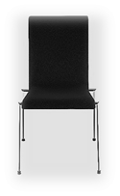

Załącznik A1 do SWZ
Szczegółowy opis.
W związku z podzieleniem przetargu na części i możliwością wyłonienia więcej niż jednego Wykonawcy, Zamawiający, ze względu na utrzymanie jednolitego charakteru poszczególnych mebli, jest zmuszony do ograniczenia wybarwienia mebli do konkretnych kolorów:
- ilekroć w opisach technicznych mebli jest mowa o wybarwieniu płyty w kolorze białym, zamawiający ma na myśli kolor z wzornika firmy Egger o numerze W1000 ST09 lub równoważny. Zamawiający za równoważny uzna kolor biały RAL 9003 oraz powierzchnię matową jak najbardziej zbliżoną do płyty z ww. wzornika.
- W przypadku gdy Wykonawca zaproponuje równoważne wybarwienie lub strukturę płyty, Zamawiający będzie ją porównywał z wybarwieniem oraz strukturą z wzornika firmy Egger o numerze W1000 ST09.
Rysunek poglądowy struktury płyty W1000 ST09:
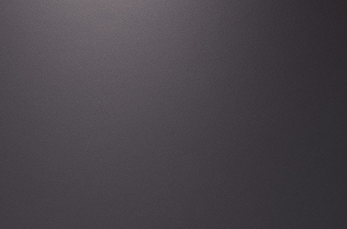
- ilekroć w opisach technicznych mebli jest mowa o wybarwieniu płyty w kolorze dąb, zamawiający ma na myśli kolor z wzornika firmy Egger o numerze H3730 ST10 lub równoważny. Zamawiający za równoważny uzna kolor o wybarwieniu i usłojeniu imitujący drewno oraz z matowo-błyszczącą strukturą powierzchni, jak najbardziej zbliżoną do płyty z ww. wzornika.
- W przypadku gdy Wykonawca zaproponuje równoważne wybarwienie lub strukturę płyty, Zamawiający będzie je porównywał z wybarwieniem oraz strukturą z wzornika firmy Egger o numerze H3730 ST10.
Rysunek poglądowy wybarwienia oraz struktury płyty H3730 ST10:
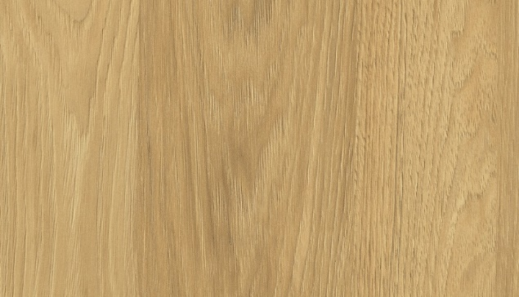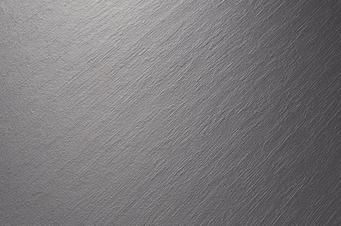

W każdym przypadku Wykonawca musi podać producenta oraz model/kolor zaproponowanej płyty.
Jeśli zaproponowana płyta będzie równoważna to Wykonawca do oferty musi dołączyć wycinek płyty o rozmiarze nie mniejszym niż 20x20 cm.
Wszystkie odkryte krawędzie płyt wiórowych o gr. min. 18 mm, również te niewidoczne (np. tył szuflady, dolne krawędzie cokołów i korpusu), oklejone obrzeżem ABS o gr. 2 mm.
Wszystkie korpusy mebli skręcane za pomocą połączeń trzpieniowo-mimośrodowych fi 15mm, chyba że w opisie technicznym jest inny zapis.

Podane wymiary w opisach technicznych są orientacyjne, przed podjęciem robót wymagana jest wizja lokalna w celu dokładnego zwymiarowania pomieszczeń.

Cokoły w szafach mocowane w sposób trwały do mebli, oklejone od spodu obrzeżem ABS o gr. 2 mm.
Poszczególne części mebli winny być połączone ze sobą w sposób stabilny za pomocą złącz meblowych o min. śr. 8mm i długości dostosowanej do grubości łączonych płyt.
Zdjęcie poglądowe:
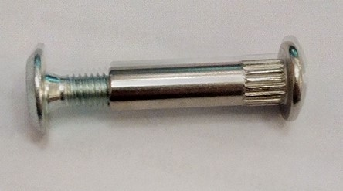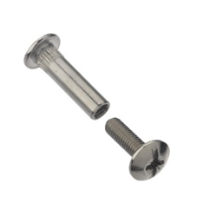

Zawiasy puszkowe do drzwi uchylnych o parametrach:
Zawiasy z zintegrowanym samodomykiem o kącie rozwarcia do 110° z możliwością regulacji w trzech płaszczyznach.
Zawiasy przystosowane do drzwi o grubości 15 - 25 mm.
Zawiasy muszą mieć wytłoczoną nazwę producenta.

